6 - Koerdisch: een woordje uitleg
Doelstelling: Een korte toelichting geven bij een van de talen gesproken door een groot aantal vluchtelingen
Begrijpen hoe het Koerdisch is opgebouwd, kan een stevige hulp zijn om de moeilijkheden te begrijpen die Koerdischsprekenden ondervinden wanneer ze een nieuwe taal leren. Zo kom je ook te weten welke aspecten relatief makkelijk zijn voor hen. Vluchtelingen zullen het ook waarderen als je hen vraagt je te helpen bij de juiste uitspraak van persoonsnamen of plaatsen en als je op zijn minst een paar woorden of zinnetjes in hun taal tracht te zeggen (zie ‘Oorspronkelijke taal’).
Waar spreekt men Koerdisch?
Taalkundigen zijn het er niet over eens of Koerdisch een taal is met veel dialecten dan wel of het gaat om verschillende dicht bij elkaar aanleunende talen. Het Koerdisch wordt gesproken in een gebied dat zich uitstrekt over Turkije, Irak, Syrië en Iran. Het aantal personen dat Koerdische dialecten spreekt, wordt geraamd op 20 tot 30 miljoen.
Zowel Arabisch als Koerdisch zijn officiële talen in Irak. In de autonome regio Koerdistan (Irak) geldt het Koerdisch als dagelijkse omgangstaal en als taal van de overheid en het onderwijs. Buiten Irak is het Koerdisch nergens een officiële taal.
Koerdische dialecten
In Turkije en Syrië overheerst het Kurmancî-dialect. In Turkije spreekt men ook het Zazakî-dialect, ook wel Dimilkî, Kirdkî of Kîrmancik genoemd.
De twee Koerdische hoofddialecten in de autonome regio Koerdistan (Irak) zijn het Soranî en Badhînî, de Irakese variant van Kurmancî. Zuidwaarts vinden we de Gûranî-dialecten (Goranî), zoals Hawramî en Schabakî die gesproken worden in een zone ten noordoosten van Mosul. Daarnaast zijn er nog talloze andere dialecten in de verschillende regio’s.
Media en literatuur
De oudste bronnen (16e/17e eeuw) van Koerdische literatuur zijn de gezangen van de Jezidi en de Yarsani, twee religieuze minderheidsgroepen.
Naast het Kurmancî was het Gûranî/ Hawramî de belangrijkste literaire taal. Andere Koerdische dialecten ontwikkelden pas vanaf de 19de eeuw hun geschreven literatuur.
In de 20ste eeuw herontdekte een generatie jonge Koerden het Koerdisch als literaire taal. Nooit eerder verschenen zoveel literaire werken in het Sorani en Kumancî.

Enkele zinnetjes in het Koerdisch
 | Soranî | Zazakî | Kurmancî
Goeiedag! | 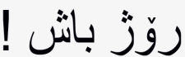  Roj baș! | Roza to xêr bo! | Roș baș!
Hoe gaat het met jou/u? | 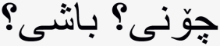  Çonî? Bașî? | Ti se kenî? | Tu çawa yî, baș î?
Welkom! | 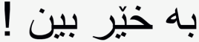  Bexêr bên! | Xêr ama! | Tu bi xêr hatî!
Tot ziens! | 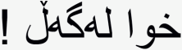  Xwa legeḻ! | Xatir bi to! | Bi xatirê te!
Het Koerdisch schrift
Er zijn niet alleen talloze Koerdische dialecten, maar evenzeer verschillende schrijfsystemen. Het gebruik van het Berdixan-alfabet is wijdverbreid in het Syrische en Turkse Kumancî en gebaseerd op het Latijnse alfabet. Het Soranî-alfabet wordt niet alleen gebruikt voor Soranî, maar ook voor Bahdîni (of Bahdînanî). Het is gebaseerd op het Arabisch schrift en werd uitgebreid met andere letters. Hoewel slechts een klein deeltje van Koerdistan in de voormalige Sovjetunie lag, werd toen ook het cyrillisch alfabet gebruikt.
Het Zazakî-dialect maakt gebruik van het Berdixan- en het Zazakî-alfabet, dat beïnvloed is door de Turkse taal. Het Yekgirtú was een poging om een uniform schrijfsysteem te ontwikkelen voor alle Koerdische dialecten.
Koerdische cijfers
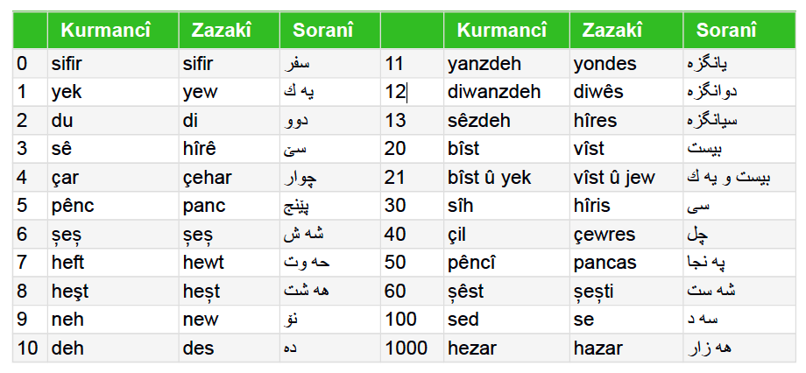
Bron: "Sprachensteckbrief Kurdisch", Schule Mehrsprachig, Eine Information des Bundesministeriums für Unterricht, Kunst und Kultur – © Thomas Schmidinger (vertaald en aangepast naar het Engels).

